

**Инструкция**

**по созданию директивы маржи в 1С**

                                                От 31.03.23

В папку РО3.

Согласно Регламенту [2015-06-11 Регламент по финансовому планированию](https://docs.google.com/document/d/1uIp7pAAz-ULms7poyE1j6vJsCsbW8FmJctk7lmzNPiQ/edit#heading=h.gjdgxs) руководители проводят финансовое планирование на Рекомендательном совете, утверждая заявки и распределяя средства. Документом распределения средств на Рексовете является Директива по марже. В нашей компании существует специальный документ 1С, с помощью которого происходит распределение средств и утверждение заявок на приобретение. Рассмотрим, как создавать данную директиву.

Для того, чтобы создать директиву по марже необходимо:

1. Создаем новую директиву в 1С. Для этого выбираем пункт меню Финансовой планирование - документ Директивы финансового планирования.

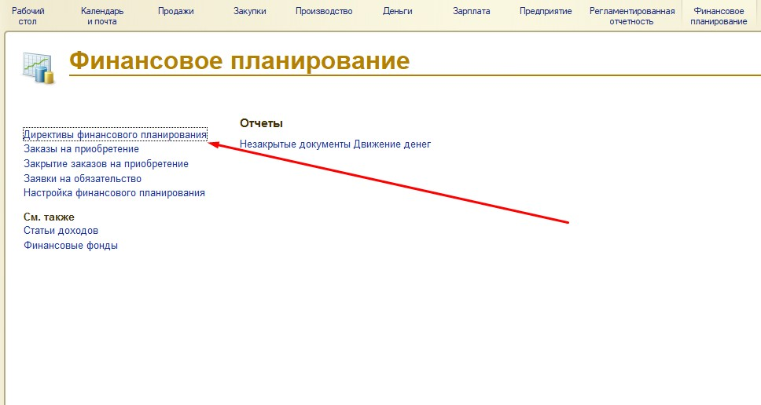

1. Нажимаем кнопку Создать. По умолчанию создается директива оборотных средств, меняем тип директивы на Распределение маржинальной прибыли, как показано ниже.

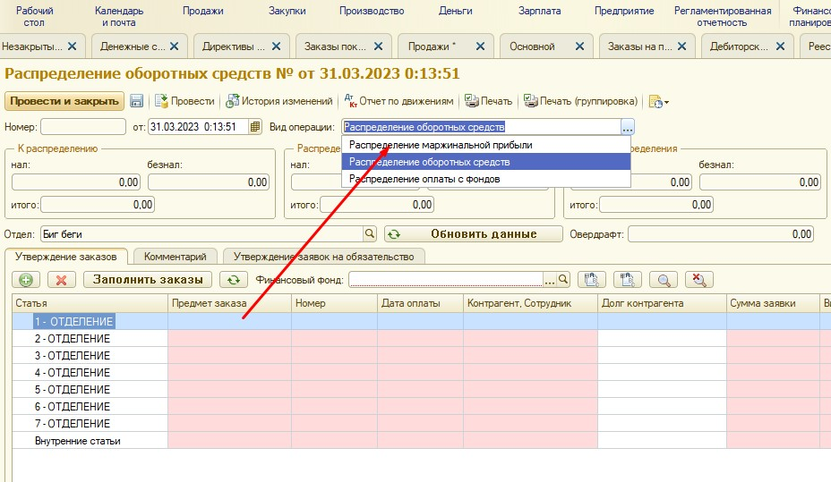

1. Необходимо Обновить данные, для загрузки остатков средств к распределению. Так же необходимо нажать кнопку Заполнить заказы, чтобы все заказы на приобретение были загружены в директиву.

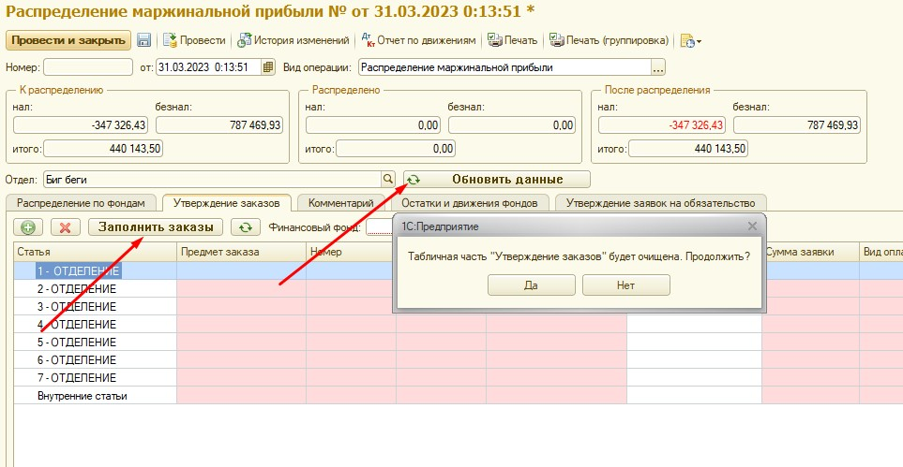

1. Переходим на вкладку Утверждение заказов. Заказы будут сгруппированы по отделениям, согласно статьи движения денежных средств

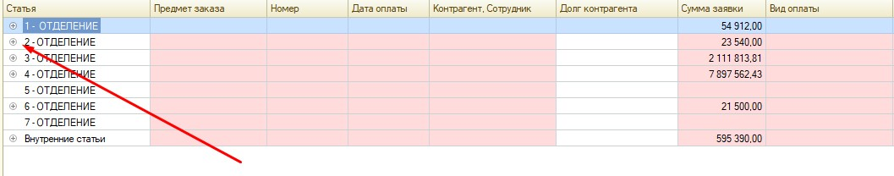

Необходимо следиь чтобы статья движения была правильно выбрана согласно [2015-01-27 ИП Правила проведения расходов в управленческом учете в компании ВБА](https://docs.google.com/document/d/195MJ7RiWrhPTu0PfoLM_SwbL-ojXhVhQ4GUafkLZt8U/edit)

1. Утверждаем заказы на финансовом планировании, проставляя поле Сумма утвержденная.

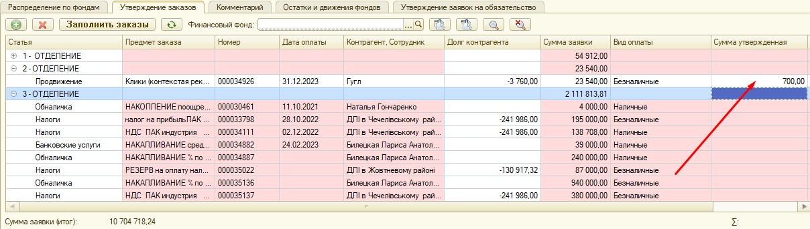

1. Переходим на вкладку Распределение по фондам и нажимаем кнопку Распределить прибыль по фондам. Заполняем данные в документе согласно ФРС. Выбираем правильную форму средств согласно Исполнительного письма ПРАВИЛО ОТЧИСЛЕНИЙ В УК.

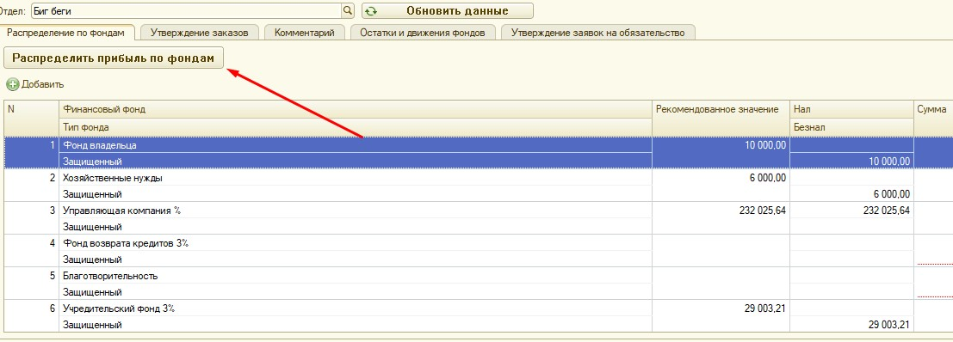

1. Переходим на вкладку Остатки движения фондов, нажимаем кнопку Обновить. Проверяем все фонды на соответствие ФРС. Проверяем, чтобы не было минуса по фондам после распределения.

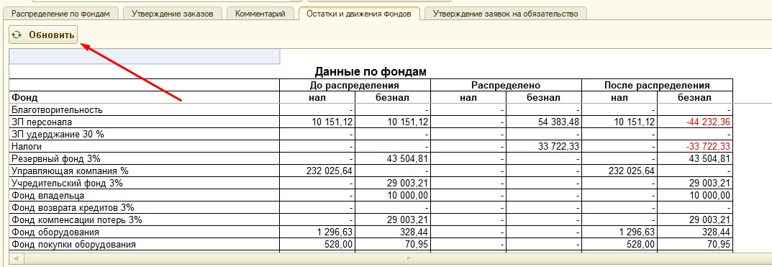

1. В случае, когда есть минуса в остатках по фондам, переходим на вкладку Остатки движения фондов, изменяем те фонды, которые были с минусами так, чтобы остаток по фонду был не отрицательным.

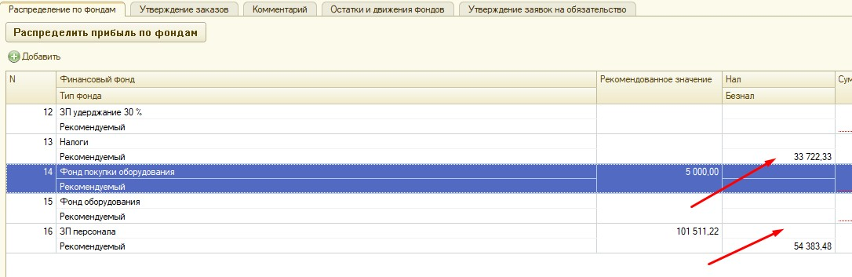

1. Переходим на вкладку Остатки движения фондов, нажимаем кнопку Обновить. Проверяем еще раз остатки.

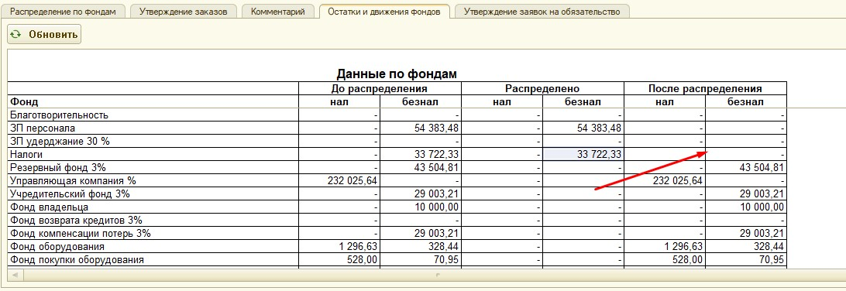

1. Проверяем, чтобы остаток денег в ячейке Итого после распределения был не отрицательным. В случае, когда денег на все заказы не хватает, необходимо убрать или уменьшить часть заказов, используя инвестиционный подход.

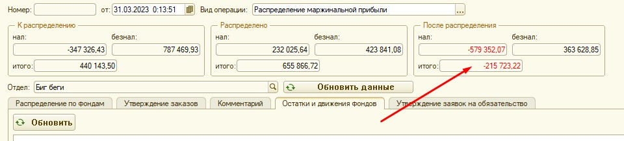

1. После внесения всех данных и изменений Нажимаем сохранить и закрыть.
2. Для утверждения Директивы по марже необходимо поставить задачу на утверждение в Битрикс по командной линии на Генерального директора.

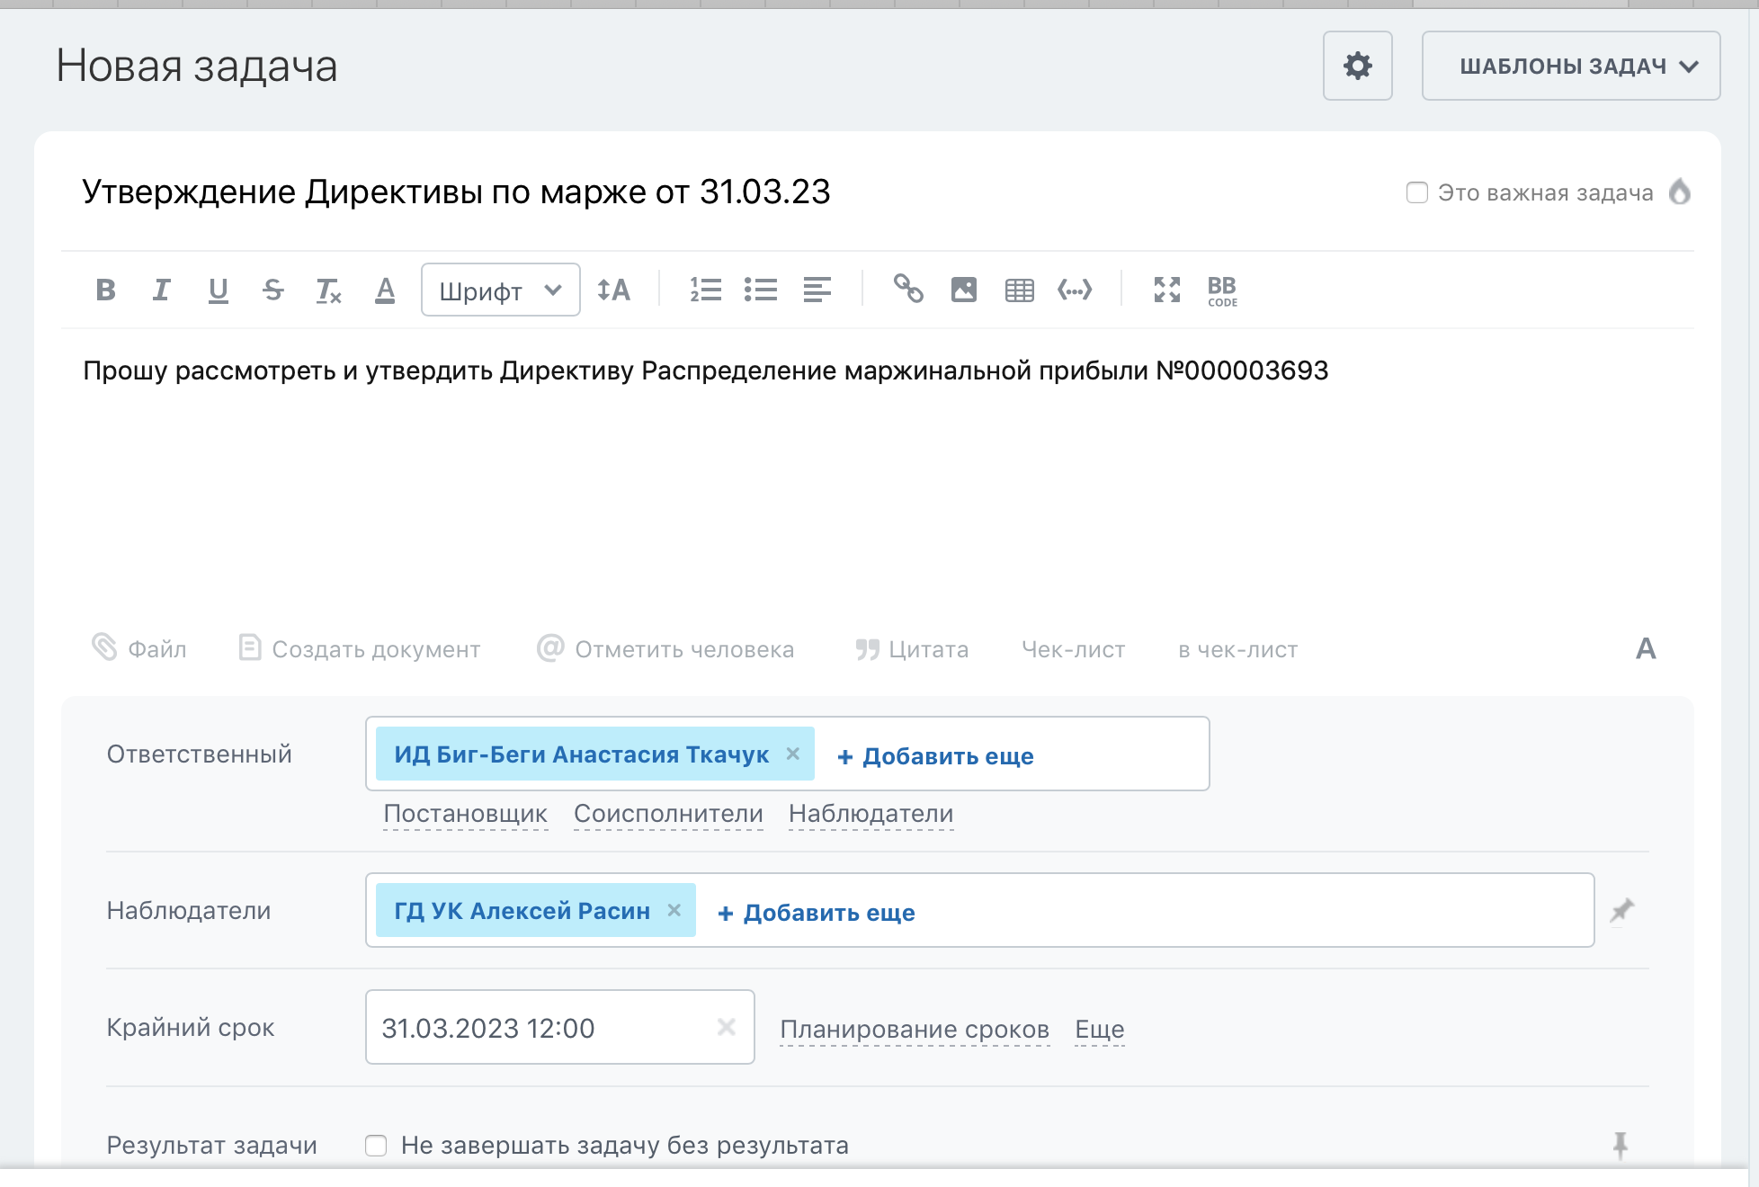

Указываем дату и номер директивы.

.

1. После проведения директивы необходимо поставить задачу на РСФ для проверки и выделения денег на оплату.

Соблюдая данную инструкцию мы сможем быстро проводить директиву по марже.